海带—来自海洋的馈赠
海带（Laminaria japonica），是一种在低温海水中生长的大型藻类植物，属于褐藻目。原产日本，我国自然生长的海带仅出现于黄海、渤海的低温海域。海带含有丰富的碘、维生素、膳食纤维、甘露醇、褐藻多糖等有效成分，含热量低，是近年来备受青睐的天然营养保健食品。
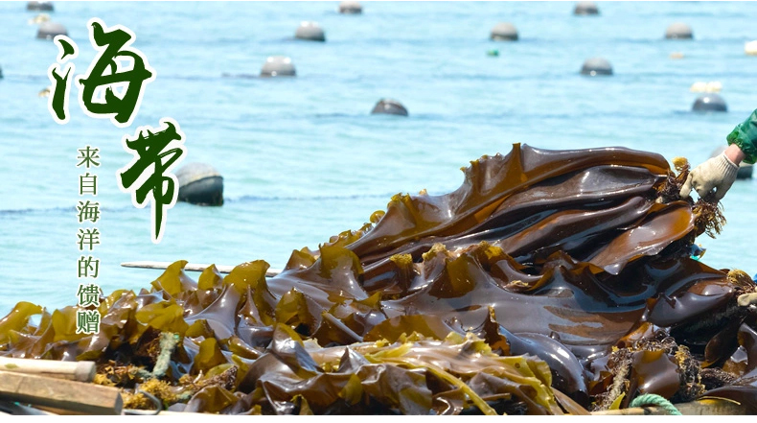
1. 生活史
海带是无性繁殖与有性繁殖世代交替的藻类植物，即有孢子体世代和配子体世代交替，孢子体世代发达。

孢子体
常见的海带为孢子体世代。一般长2～5米，宽20～30厘米。孢子体又分固着器、柄和带片3部分。固着器呈分枝的根状，用以附着海底岩石。柄圆柱形或略侧扁。带片不分裂，没有中脉，边缘波浪状，内部构造和柄相似，分为表皮、皮层、髓3层。表皮有分生能力，细胞内还有丰富的粒状色素体，是进行光合作用的主要部位；皮层细胞的原生质内储藏很多有机物质；髓部主要有喇叭丝和髓丝构成，起输导作用。此外带片下部有孢子囊。具有黏液腔，可分泌黏滑性物质。
配子体
雄配子体是由十几个至几十个细胞组成的分枝丝状体；雌配子体由少数几个较大的细胞组成，分枝很少。
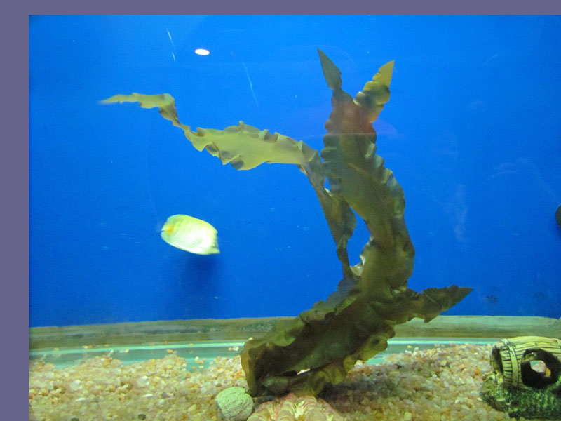
海带（Laminaria japonica）孢子体

海带以孢子体为营养体，孢子成熟时，带片两面的游动孢子囊区域产生单室的游动孢子囊，孢子母细胞经减数分裂及多次有丝分裂，产生很多单倍（n）侧生双鞭毛的同型游动孢子。孢子释放萌发为雌、雄配子体。由雄配子体的精子囊产生一枚侧生双鞭毛的精子（n）；雌配子体枝端产生单细胞的卵囊，内有1枚卵细胞（n）。卵细胞在母体外受精，形成二倍体合子（2n）。合子不离母体，几日后便萌发为新的海带。海带的孢子体和配子体之间差别很大，孢子体大而有组织的分化，配子体只有几个或十几个细胞组成，生活史即为异形世代交替。海带是无性繁殖与有性繁殖世代交替的植物，即有孢子体世代和配子体世代。
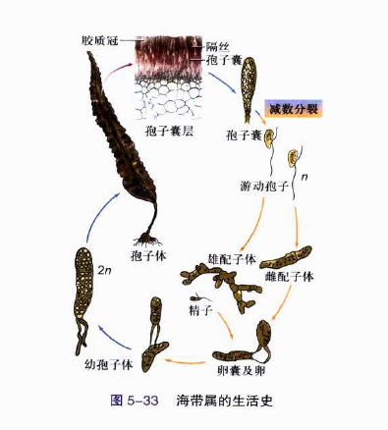
海带的生活史

2. 自然分布与人工养殖
海带是冷水性海藻，适宜的生长温度为1~13℃，15~20℃是海带孢子体发育的最适温度，5~10℃是孢子体生长最适宜温度。雌、雄配子体的生长以15℃最快，5℃最慢。因此，海带自然分布于朝鲜北部沿海、日本本州北部，北海道及前苏联的南部沿海，朝鲜元山沿海。
中国自然生长的海带分布范围限于辽东和山东两个半岛的肥沃海区。人工养殖已推广到浙江、福建、广东等地沿海，但为冷温带性种类。我国上世纪60~70年代开展海带遗传育种获得新品种，而后随着海带配子体克隆繁育技术的深入发展，海带保种、新品种培育、育苗生产取得重大进展，对海带养殖业的发展起到了极大的促进作用。我国海带养殖已发展成大规模产业，约占世界海藻产量的50%，居世界第一。海带在自然情况下生长期是2年，在人工养殖条件下是1年收获。夏、秋采收，由海中捞出，晒干。

3. 营养价值
海带中含有60多种营养成分，是一种典型的低热量、中蛋白、高矿质元素、高膳食纤维的天然保健食品。此外，海带还含有丰富的维生素、不饱和脂肪酸、甘露醇、褐藻多糖等生理活性物质。
海带含有丰富的碘，占鲜重的0.3%，而每升海水仅含碘0.0002%，能够补充人体所需的碘元素。甲状腺是人体内的“碘储”器官，缺碘会导致甲状腺肿大，俗称“大脖子病”，导致甲状腺分泌出现障碍。但如果甲状腺激素分泌过多，则会引起甲亢。因而海带适宜普通人群食用，而甲亢患者则不宜。
海带中的钙含量很高，中老年人对钙的摄取量过低，容易造成骨质疏松。经常食用海带，并配之以维生素D等有利于钙吸收的物质，可有效预防中老年人的骨质疏松症。
海带中含铁量高，儿童，青少年，育龄妇女如果膳食中铁摄入不足，很容易造成缺铁性贫血。海带中高含量的钙有助于铁的吸收。建议儿童、青少年、育龄妇女经常食用海带，以满足机体对铁的需求，可以预防缺铁性贫血。
海带是高纤维食品，膳食纤维可以调节肠道菌群，起到预防结肠癌的作用；减少机体对脂肪的吸收，降低机体胆固醇含量，对预防和改善冠状动脉硬化引发的心脏病有重要作用；膳食纤维高持水性可增加饱腹感，减少食物摄入，预防肥胖；膳食纤维还可以改变末梢对胰岛素的感受性，降低对胰岛素的需求，有助于调节糖尿病患者的血糖水平。
此外，海带中的甘露醇、褐藻多糖等生理活性物质也具有预防和治疗某些疾病的作用。

4. 如何挑选海带？
正常的海带是深褐色，原因是海带的载色体中含有叶绿素a和c、β-胡萝卜素和叶黄素，叶黄素掩盖了叶绿素，使藻体呈褐色。干海带表面会有白霜覆盖，为营养物质甘露醇。 市场上我们看到很多新鲜的海带，褐绿色是比较正常的海带，翠绿色的海带是不可选择的，可能经过色素的泡发，不要购买。
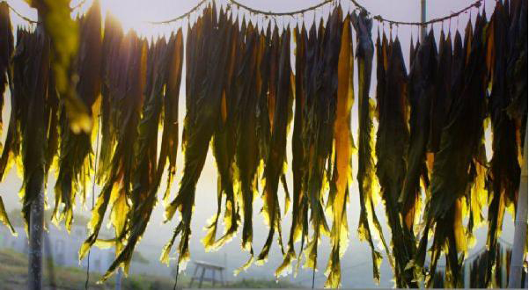
鲜海带晒干保存

